4 latki - język angielski - 12.05.2020r

Witam! Dzisiaj zostaną wprowadzone wyrazy i wyrażenia związane z jedzeniem . Nazwy przekąsek (jabłko, banan, kanapka) dzieci już znają z zeszłego roku. Na początek niech dzieci przywitają się z małpką Cheeky i zaśpiewają piosenkę:

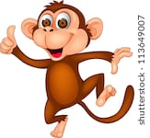 https://www.youtube.com/watch?v=2-NWFCsh_RI

Teraz dzieci poznają kilka nazw produktów spożywczych oraz przypomną sobie nazwy przekąsek:

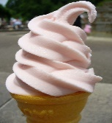 ICE CREAM- lody
CAKE- ciasto
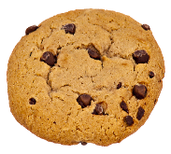 BISCUIT - ciastko, herbatnik
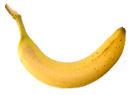 BANANA- banan
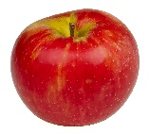 APPLE- jabłko

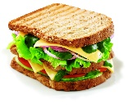 SANDWICH - kanapka

Aby dzieci mogły poćwiczyć wymowę proszę wejść tutaj:
https://fiszkoteka.pl/zestaw/1348564-4-latki-food

Potem rodzic wskazuje obrazek z konkretnym jedzeniem i pyta : What’s this? - co to jest? Dziecko stara się odpowiedzieć po angielsku. Zamiast obrazka można pokazać prawdziwe jedzenie, będzie więcej frajdy.
Polecam w załączeniu materiały do druku w temacie jedzenia.

Na koniec dzieci żegnają się z Cheekym piosenką :
https://www.youtube.com/watch?v=vyxrwjQrkPg

Miłej zabawy!
Katarzyna Niwińska

